**2019年中诚信托新能源5号集合资金信托计划**

**2020年6月监管报告**

**项目名称：中诚信托-贵阳南明区项目**

**委托方：中诚信托有限责任公司**

**受托方：北京康正国际资产评估有限公司**

**监管人员：刘涛**

**日期：2020年7月7日**

**目录**

1项目基本情况 1

2项目五证办理及施工进度情况 1

2.1项目五证办理情况说明 1

2.2项目2020年6月施工进度情况 2

2.3项目2020年7月施工计划 6

3印鉴使用情况 8

4合同签订情况 13

5项目销售情况 16

6资金情况 16

6.1资金流出情况 16

6.2资金流入情况 17

6.2.1销售回款流入 17

6.2.2其他资金流入 17

6.3应付账款情况 18

6.4资金结算 18

6.4.1各账户余额 18

附件 19

附件一 银行对账单 19

附件二 印章使用纸质版台账 20

附件三 项目平面图 24

为了方便阅读之目的，本报告中将部分名称简写为：

·项目公司：永鹏生活服务（贵州）有限公司

·中诚信托：中诚信托有限责任公司

·康正：北京康正国际资产评估有限公司

1项目基本情况

标的项目为项目公司建设的恒大城市之光项目，位于贵州省贵阳市南明区四方河村花溪大道中段100号。标的项目总用地面积192049.14㎡，其中计容用地面积138488.75㎡，不计容用地面积53560.39㎡。总建筑规模884564.82㎡，其中计容建筑面积636817.45㎡（其中：商品住房541590.29㎡，商业配套公建65.02㎡，商业设施64393.92㎡，住宅配套公建30768.22㎡），不计容建筑面积247747.37㎡（其中避难层4485.34㎡，人防设施39680.52㎡，地下车库203348.45㎡，地下室设备用房233.06㎡）。

标的项目拟建54栋建筑，设计户数4880户，最高建筑高度148.9米，建筑最大层数47层。商业及重大配套公建包括运动场、公共厕所、警务室、居委会办公服务用房、垃圾收集点、农贸市场、邮政、电信营业网点、卫生服务站、幼儿园、小学、养老敬老场所等。

# 2项目五证办理及施工进度情况

## 2.1项目五证办理情况说明

本项目于2020年4月30日正式成立，G（19）072号地块股权收益权转让价款首次支付日是2020年5月22日，G（19）073号地块股权收益权转让价款首次支付日是2020年4月30日，根据中诚信托与项目公司签订的“合作协议”第六条，抵押项目考核时间从2020年4月30日开始计算，当前进度均在考核时间内。

项目公司未取得施工许可证便开始施工，虽然已积极与政府部门沟通，但是从项目开发部相关负责人以及工程部处了解得知，从6月2日项目工程被勒令停工，截止到月末施工工地大门仍然被堵，不让进出，施工进度缓慢。当前解决措施是尽快交清土地款，加快相关证件的办理进度，减少不必要的麻烦。

**截至2020年6月项目五证办理计划及进度情况**

|  |  |  |
| --- | --- | --- |
| **五证** | **考核取得时间点** | **实际进度** |
| 不动产权证书 | - | 付完土地款才可办理 |
| 建设用地规划许可证 | 2020年8月30日 | 未办理 |
| 建设工程规划许可证 | 2020年10月30日 | 未办理 |
| 建筑工程施工许可证 | 2020年11月30日 | 未办理 |
| 预售许可证 | 2021年1月30日 | 未办理 |

## 2.2项目2020年6月施工进度情况

标的项目分为4个地块，分别为1地块、2地块、3地块、4地块。截至2020年6月30日，标的项目开发进度主要集中在2地块。项目开发情况见下：

（1）2-14#楼（临时售楼部）砌体完成，首层装修基本完成；

1. 地块二中心园林园建基本完成；
2. 2-1#楼、2-3#楼、2-5#楼负一层结构完成80%；
3. 2-6#楼、2-7#楼负二层结构完成80%；
4. 2-8#楼、2-9#楼、2-10#楼、2-11#楼负一层结构完成80%；
5. 地块二-2地下室结构完成；
6. 地块二前活动广场铺装完成50%；
7. 地块二停车场场平完成；
8. 3地块1-5、12#楼土石方完成40%；
9. 1地块、4地块拆迁中。

转下页

标的项目现场照片（2020年6月）

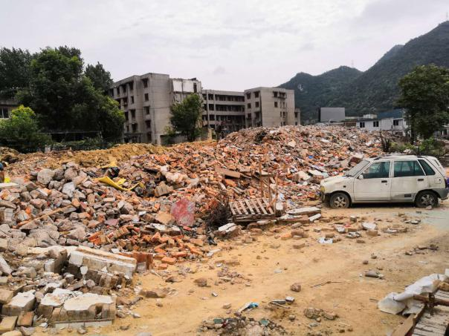

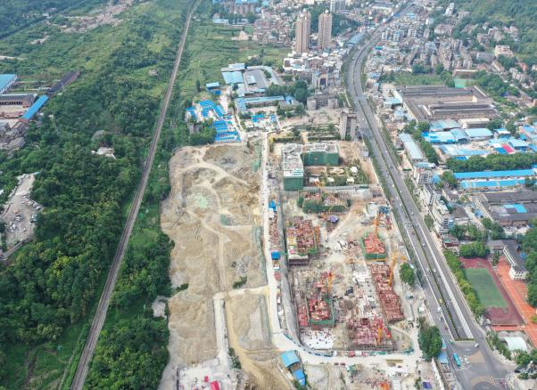

1.标的项目6月航拍图 2. 1地块拆迁中

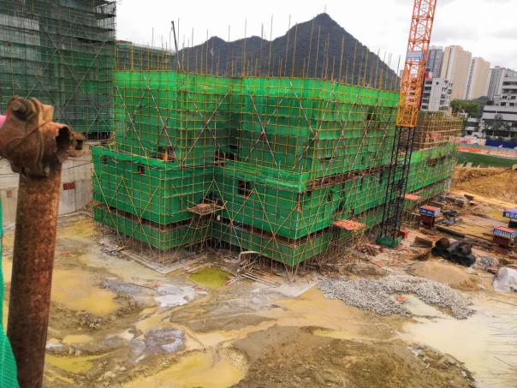

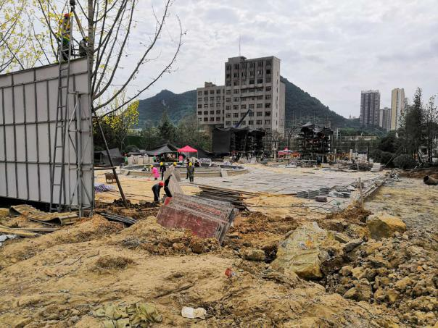

3.2地块广场施工 4.2-2#楼、2-3#楼施工

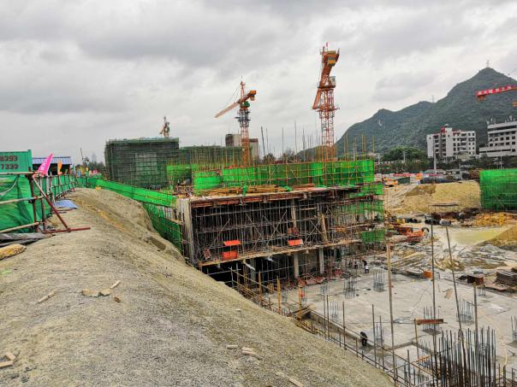

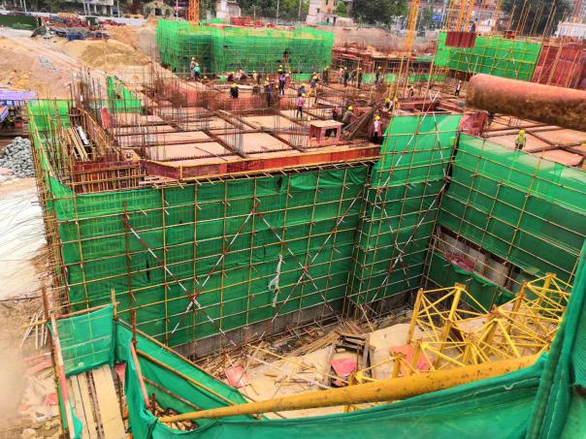

5.2-1#楼施工 6.2-11#楼施工

标的项目现场照片（2020年6月）

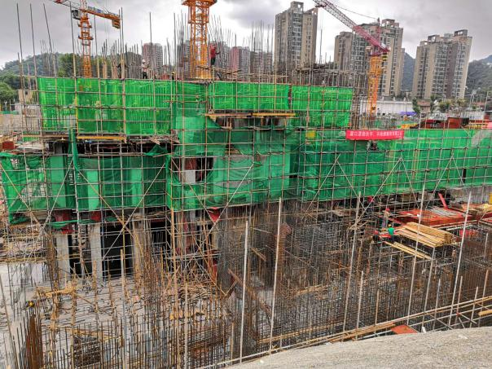

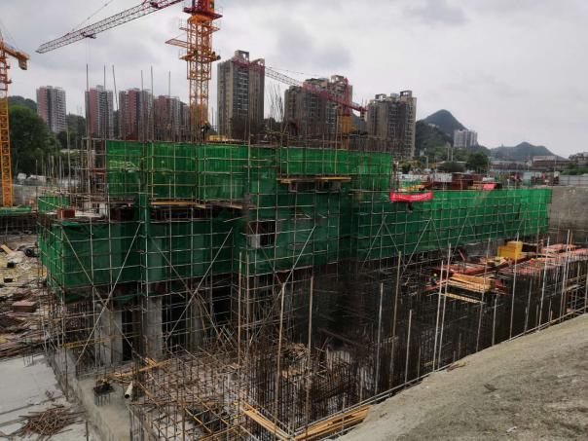

7.2-9#楼、2-10#楼施工 8.2-9#楼、2-10#楼施工

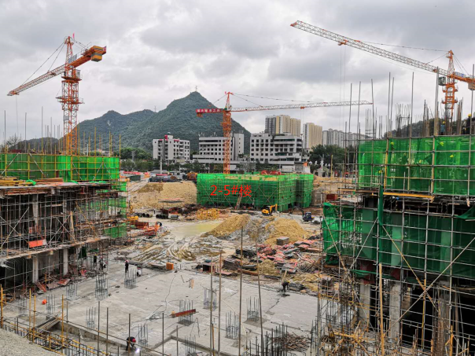

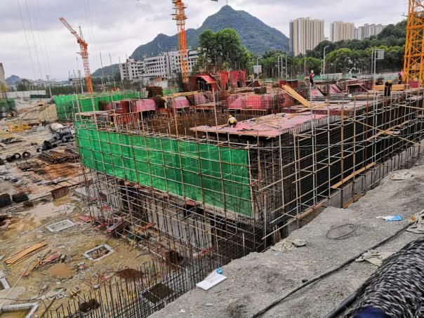

9.2-5#楼施工 10.2-8#楼施工

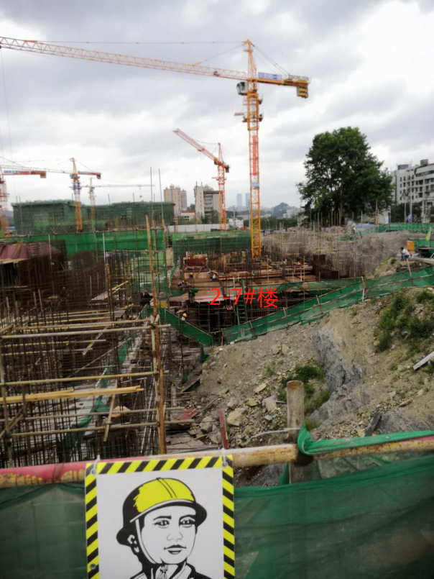

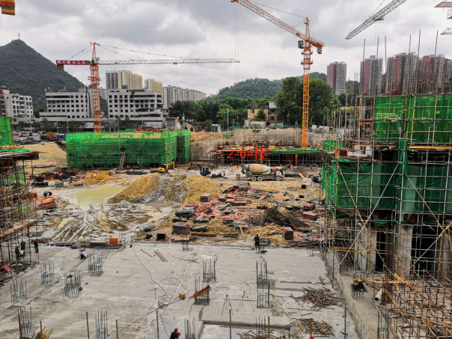

11.2-7#楼负二层施工 12.2-6#楼负二层结构施工

标的项目现场照片（2020年6月）

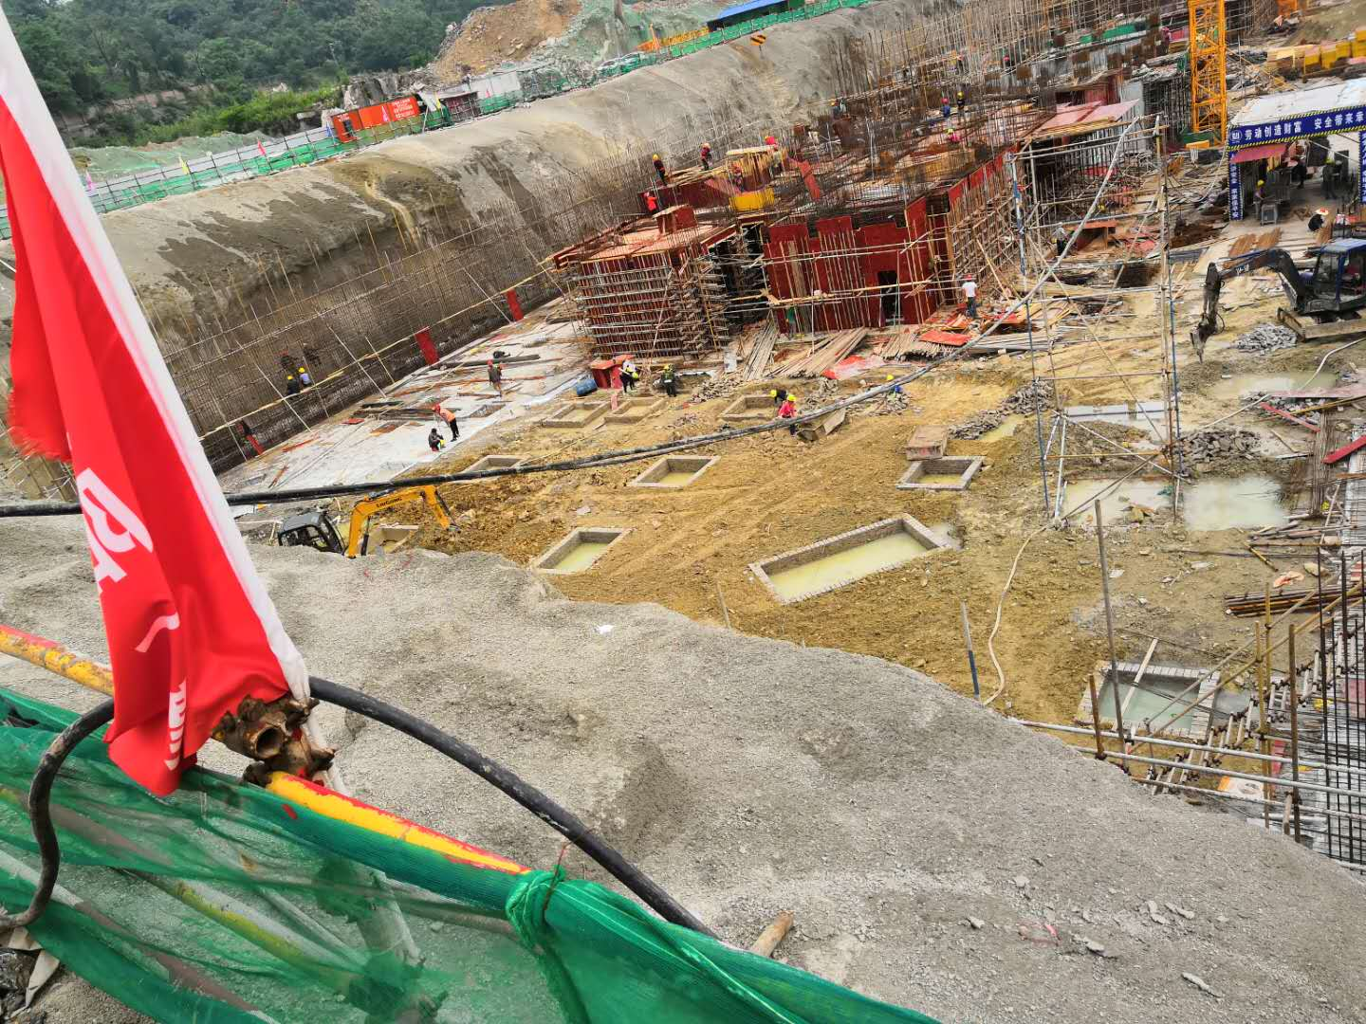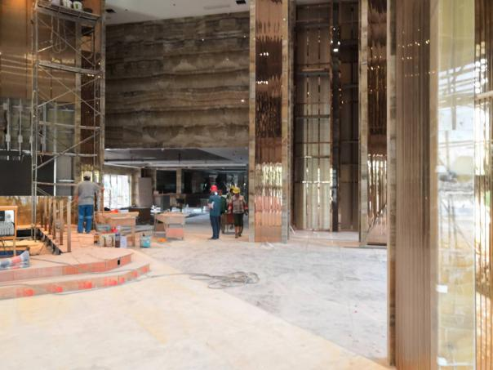

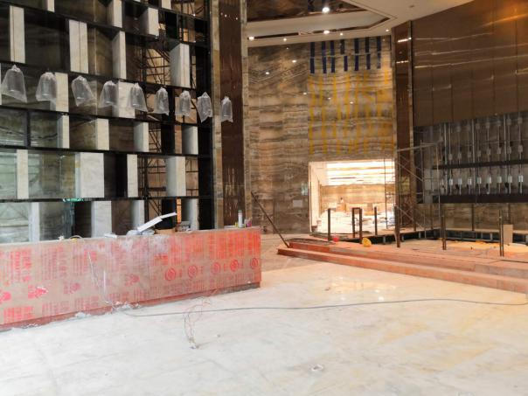

13.临时售楼部装修 14.临时售楼部装修

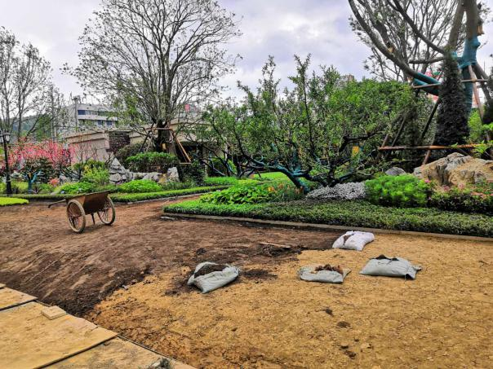

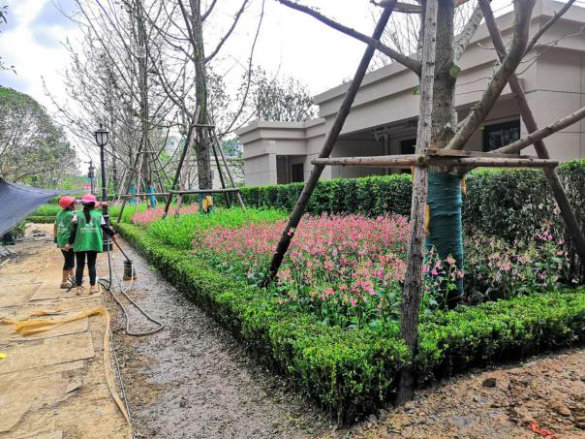

15.2地块园林园建基本完成 16.2地块园林园建基本完成

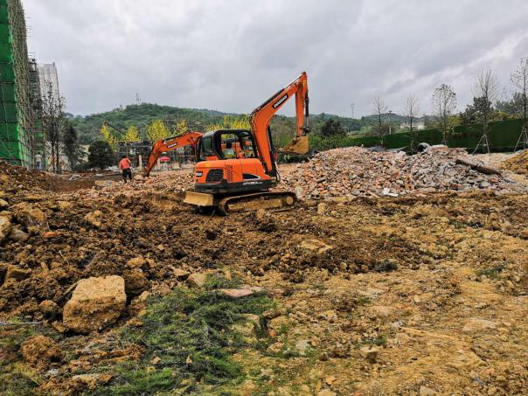

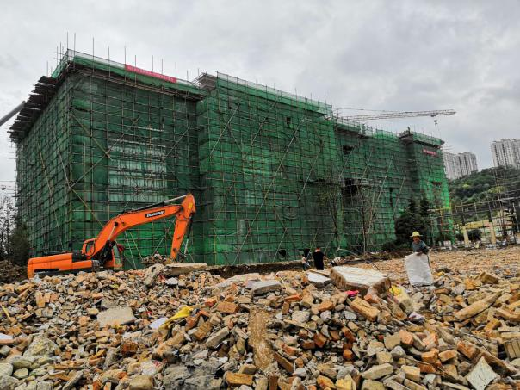

17.2地块停车场施工 18.2-14#楼（临时售楼部）及停车场

标的项目现场照片（2020年6月）

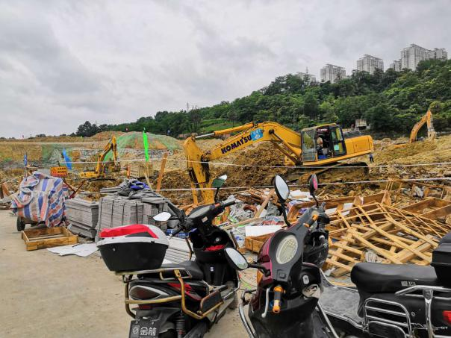

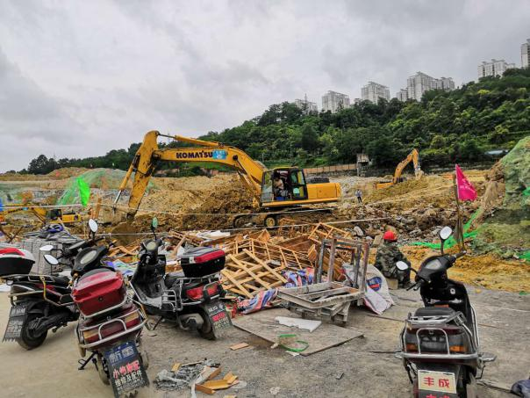

19.3地块1、2、3号楼挖方中 20.3地块1、2、3号楼挖方中

## 2.3项目2020年7月施工计划

**2020年7月标的项目施工计划**

| **分期** | **楼栋** | **本月目标** |
| --- | --- | --- |
| 一期 | 2-14#（临时售楼部） | 4日装修完成 |
| 一期 | 地块二-1中心园林 | 2日中心园林完成 |
| 一期 | 地块二-1中心园建 | 2日中心园建完成 |
| 二期 | 1-5、12# | 土石方完成 |
| 二期 | 边坡支护 | 边坡支护完成50% |
| 一期 | 停车场 | 停车场完成 |
| 一期 | 前活动广场 | 铺装完成 |
| 一期 | 地块二-2地下室 | 基础完成50% |
| 一期 | 2-1#楼 | 4层结构施工 |
| 一期 | 2-2#楼 | 6层结构完成 |
| 一期 | 2-3#楼 | 4层结构施工 |
| 一期 | 2-5#楼 | 5层结构完成 |
| 一期 | 2-6#楼 | 2层结构完成 |
| 一期 | 2-7#楼 | 2层结构完成 |
| 一期 | 2-8#楼 | 4层结构施工 |
| 一期 | 2-9#楼 | 4层结构施工 |
| 一期 | 2-10#楼 | 4层结构施工 |
| 一期 | 2-11#楼 | 4层结构施工 |

注：项目分期情况：一期为二地块、二期为三地块

（转下页）

# 3印鉴使用情况

对于印章的使用，项目公司人员按照监管协议规定，履行印章使用流程，填写印章使用登记表，康正监管人员了解用印事由，根据相应权限审核用印并同时登记电子版和纸质台账（纸质台账见附件二）。使用情况详见下表：

**项目公司2020年6月印鉴使用情况**

| **用印日期** | **印鉴名称** | **用印事由** | **用印材料及份数** | **经办部门** | **经办人** | **监印人** |
| --- | --- | --- | --- | --- | --- | --- |
| 2020/6/1 | 财务章 | 转账凭证 | 转账凭证（1份） | 开发部 | 付先立 | 刘涛、邹莉萍 |
| 2020/6/1 | 公章 | 承诺书用印 | 承诺书（1份） | 行政部 | 刘禹焜 | 刘涛、薛庭炜 |
| 2020/6/1 | 合同章 | 合同用印 | 贵阳恒大城市之光地块二项目绿色建筑标识申报技术服务合同（6份） | 开发部 | 韩晓东 | 刘涛、姚福来 |
| 2020/6/1 | 公章 | 招标文件用印 | 贵阳恒大城市之光项目售楼部及园林夜间亮化包装工程招标文件（1份） | 招投标部 | 何恩升 | 刘涛、姚福来 |
| 2020/6/2 | 合同章 | 合同补充协议 | 贵阳恒大城市之光项目首期土石方工程施工合同补充协议（三）（4份） | 招投标部 | 张磊 | 刘涛、姚福来 |
| 2020/6/2 | 公章 | 地块三岩土工程勘察委托书 | 地块三岩土工程勘察委托书（3份） | 工程部 | 毛友明 | 刘涛、姚福来 |
| 2020/6/2 | 公章 | 发函用印 | 关于贵阳恒大城市之光项目首期二标段主体及配套建设工程相关工作的函（4份） | 工程部 | 毛友明 | 刘涛、姚福来 |
| 2020/6/2 | 合同章 | 合同用印 | 贵阳恒大城市之光项目 2—14#楼（售楼部）小型中央空调采购合同（4份） | 招投标部 | 杜雪 | 刘涛、姚福来 |
| 2020/6/2 | 合同章 | 合同用印 | 贵阳恒大城市之光项目 2—14#楼（售楼部）小型中央空调安装施工合同（4份） | 招投标部 | 杜雪 | 刘涛、姚福来 |
| 2020/6/3 | 公章 | 申请书用印 | 水泥厂小白楼变压器迁移申请（4份） | 工程部 | 朱斌 | 刘涛、姚福来 |
| 2020/6/3 | 公章 法人章 | 工程委托用印 | 工程委托书（11份） | 工程部 | 朱斌 | 刘涛、姚福来 |
| 2020/6/4 | 公章 | 资质法人变更资料用印 | 授权委托书、法人身份证复印件、营业执照正副本、资质证书、股东决定、董事会决定（各2份、共18份） | 开发部 | 唐丹 | 刘涛、姚福来 |
| 2020/6/4 | 公章 | 微信认证申请公函 | 微信认证申请公函（1份） | 营销部 | 刘星桂 | 刘涛、姚福来 |
| 2020/6/5 | 合同章 | 合同用印 | 贵阳恒大城市之光项目户模及沙盘模型制作合同（4） | 营销部 | 刘星桂 | 刘涛、姚福来 |
| 2020/6/5 | 公章 | 城市之光项目情况说明用印 | 情况说明（1份） | 开发部 | 唐丹 | 刘涛、姚福来 |
| 2020/6/5 | 公章 | 永鹏公司章程用印 | 永鹏公司章程（1份） | 开发部 | 唐丹 | 刘涛、姚福来 |
| 2020/6/5 | 公章 | 临电延期资料用印 | 贵阳恒大城市之光一、二期备案（各1份）、委托函（1份）、刘茂身份证复印件（1份）、申请（1份）、营业执照（2份）营业执照副本（1份）、公司委托人朱斌身份证复印件（1份） | 开发部 | 陈锐 | 刘涛、姚福来 |
| 2020/6/8 | 公章 | 永久道路开口说明、一二期节能审查请示、项目备案变更说明 | 永久道路开口说明、一二期节能审查请示、项目备案变更说明（各两份，共6份） | 开发部 | 陈诚 | 刘涛、姚福来 |
| 2020/6/8 | 公章 | 资质法人变更资料用印 | 承诺书（2份）、变更申请表（3） | 开发部 | 唐丹 | 刘涛、姚福来 |
| 2020/6/8 | 公章 | 采购订货清单用印 | 订货清单-正泰电器、订货清单-浙江天正（各1份，共2份） | 招投标采购部 | 崔雪 | 刘涛、姚福来 |
| 2020/6/9 | 公章 | 招标文件用印 | 贵阳恒大城市之光地块一、地块三、地块四人防施工图设计工程-招标文件(1份 ) | 招投标采购部 | 杜雪 | 刘涛、姚福来 |
| 2020/6/9 | 公章 | 电梯操作箱系统工程确认书用印 | 电梯操作箱系统工程确认书（4份） | 工程部 | 朱斌 | 刘涛、姚福来 |
| 2020/6/9 | 公章 | 城市之光承诺书用印 | 城市之光承诺书（4份） | 工程部 | 张珺 | 刘涛、姚福来 |
| 2020/6/9 | 公章 | 地下车库抗浮设计情况说明用印 | 关于“贵阳恒大城市之光地块二地下车库抗浮设计”问题的说明（4份） | 工程部 | 张珺 | 刘涛、姚福来 |
| 2020/6/9 | 公章 | 临电包装资料用印 | 城市之光一二期项目备案、申请书、委托函、法人身份证复印件、经办人身份证复印件、负荷清单、土地出让合同（各1份） | 工程部 | 朱斌 | 刘涛、姚福来 |
| 2020/6/10 | 公章 | 招标文件用印 | 贵阳恒大城市之光项目二期人防工程招标文件（1份） | 招投标采购部 | 陈祖勇 | 刘涛、姚福来 |
| 2020/6/10 | 公章 | 发函江苏建工 | 关于要求更换贵阳恒大城市之光项目经理的函（4份） | 工程部 | 张珺 | 刘涛、姚福来 |
| 2020/6/10 | 财务章 法人章 | 付贵阳市工程设计质量监督站审查费55873元 | 转账支票（1份） | 财务部 | 黄平 | 刘涛、邹莉萍 |
| 2020/6/10 | 财务章 法人章 | 付贵州省工程设计质量监督站审查费39686元 | 转账支票（1份） | 财务部 | 黄平 | 刘涛、邹莉萍 |
| 2020/6/10 | 财务章 法人章 | 付贵阳市南明区市政工程管理所占道费49932元 | 转账支票（1份） | 财务部 | 黄平 | 刘涛、邹莉萍 |
| 2020/6/12 | 公章 | 城市之光项目建筑垃圾处置证申请表以及情况说明用印 | 城市之光项目建筑垃圾处置证申请表（1份）、情况说明（1份） | 工程部 | 冯磊 | 刘涛、姚福来 |
| 2020/6/16 | 公章 | 招标文件用印 | 贵阳恒大城市之光项目二期基坑支护工程招标文件（1份） | 招投标采购部 | 崔雪 | 刘涛、姚福来 |
| 2020/6/17 | 合同章 | 合同用印 | 贵阳恒大城市之光项目智慧社区展示区物料包装合同（4份） | 招投标采购部 | 张立鹏 | 刘涛、姚福来 |
| 2020/6/17 | 财务章 | 发票复印件用印 | 代施工单位付电费发票复印件（3份） | 财务部 | 黄平 | 刘涛、邱晨 |
| 2020/6/18 | 合同章 | 合同用印 | 贵阳恒大城市之光项目二期初步地质勘察工程施工合同（4份） | 招投标采购部 | 杜雪 | 刘涛、姚福来 |
| 2020/6/18 | 合同章 | 合同用印 | 贵阳恒大城市之光项目二期及1-7#、1-8#、1-12#楼详细地质勘察工程施工合同（4份） | 招投标采购部 | 杜雪 | 刘涛、姚福来 |
| 2020/6/19 | 公章 | 城市之光项目图纸会审用印 | 城市之光2-1、2-11#楼（建筑、结构、水电）图纸会审记录、城市之光2-2、2-3#楼（建筑、结构）图纸会审记录（各3份，共12份） | 工程部 | 张珺 | 刘涛、姚福来 |
| 2020/6/19 | 财务章 法人章 | 付广州欧申纳斯工程款87147.9元 | 电汇单（1份） | 财务部 | 黄平 | 刘涛、邱晨 |
| 2020/6/19 | 财务章 法人章 | 付深圳市天映数字创意科技有限公司广告费115200元 | 电汇单（1份） | 财务部 | 张鑫烁 | 刘涛、邱晨 |
| 2020/6/23 | 合同章 | 合同补充协议用印 | 贵阳恒大城市之光项目首期一标段主体及配套建设工程施工合同补充协议（三）（4份） | 招投标采购部 | 王继江 | 刘涛、姚福来 |
| 2020/6/23 | 合同章 | 合同用印 | 贵阳恒大城市之光项目二期土石方工程施工合同（4份） | 招投标采购部 | 王继江 | 刘涛、姚福来 |
| 2020/6/23 | 公章 | 城市之光三地块施工图审查委托书 | 城市之光三地块施工图审查委托书（3份） | 开发部 | 唐丹 | 刘涛、姚福来 |
| 2020/6/23 | 公章 | 招标文件用印 | 城市之光外展点招标文件（1份） | 营销部 | 李祥建 | 刘涛、姚福来 |
| 2020/6/23 | 公章 财务章 法人章 | 中国银行法人变更 | 中行法人变更资料（1份） | 财务部 | 邬艳琴 | 刘涛、姚福来、邹丽萍 |
| 2020/6/24 | 公章 法人章 | 建设施工领域农民工工资委托发放三方协议用印 | 建设施工领域农民工工资委托发放三方协议（3份） | 财务部 | 黄平 | 刘涛、姚福来、邱晨 |
| 2020/6/24 | 财务章 法人章 | 付河北求实美居装饰设计工程有限公司进度款 | 电汇单（1份） | 财务部 | 黄平 | 刘涛、邱晨 |
| 2020/6/24 | 合同章 | 合同用印 | 贵阳恒大城市之光项目二期沉降观测工程合同（4份） | 招投标采购部 | 陈祖勇 | 刘涛、姚福来 |
| 2020/6/24 | 公章 | 对外函件用印 | 关于申请解决地块拆迁问题的函（2份） | 开发部 | 胡沛源 | 刘涛、姚福来 |
| 2020/6/24 | 公章 合同章 | 不实际履行合同说明及具备施工条件的说明 | 不实际履行合同说明（16份）及具备施工条件的说明（4份） | 工程部 | 毛友明 | 刘涛、姚福来 |
| 2020/6/24 | 财务章 法人章 | 代施工单位付电费 | 转账支票（1份） | 财务部 | 黄平 | 刘涛、邱晨 |
| 2020/6/24 | 合同章 | 合同用印 | 贵阳恒大城市之光项目策划代理销售合同（4份） | 营销部 | 李祥建 | 刘涛、姚福来 |
| 2020/6/28 | 合同章 | 合同用印 | 贵阳恒大城市之光项目二期主楼防雷接地检测工程服务合同（4份） | 招投标采购部 | 陈祖勇 | 刘涛、姚福来 |
| 2020/6/28 | 公章 | 中行法人变更 | 基本存款账户信息复印件（2份） | 财务部 | 邬艳琴 | 刘涛、姚福来 |
| 2020/6/28 | 财务章 发票章 | 退货通知及开具红字增值税发票信息表用印 | 退货通知（3份）、开具红字增值税发票信息表（2份） | 财务部 | 黄平 | 刘涛、邱晨 |
| 2020/6/28 | 公章 | 城市之光项目地块二审查委托书用印 | 城市之光项目地块二审查委托书（3份） | 开发部 | 唐丹 | 刘涛、姚福来 |
| 2020/6/29 | 财务章 法人章 | 付邓宗云房屋中介费 | 转账支票（1份） | 财务部 | 张鑫烁 | 刘涛、邱晨 |
| 2020/6/29 | 财务章 法人章 | 代施工单位付水费 | 转账支票（1份） | 财务部 | 黄平 | 刘涛、邱晨 |
| 2020/6/30 | 财务章 | 修改后调拨通知重新用印 | 佛山恒大调拨通知（1份） | 财务部 | 黄平 | 刘涛、邱晨 |

**项目公司2020年6月印鉴外带情况**

|  |  |  |  |  |  |  |  |
| --- | --- | --- | --- | --- | --- | --- | --- |
| **序号** | **申请日期** | **外出日期** | **印鉴/证照名称** | **事由** | **外出机构** | **经办人** | **监印/证人** |
| 1 | 2020/6/8 | 2020/6/8 | 营业执照、资质证书 | 资质法人变更 | 南明区及贵阳市住建局 | 唐丹 | 刘涛 |
| 2 | 2020/6/28 | 2020/6/28 | 发票专用章 | 税务局购买金税盘及领发票 | 南明区税务局 | 唐琴 | 刘涛 |

# 4合同签订情况

2020年6月项目公司用印、签约合同共13份，详见下表：

**2020年6月合同签订情况**

| **序号** | **合同编号** | **签约日期** | **对方单位** | **合同文件名称** | **合同内容** | **合同金额（元）** |
| --- | --- | --- | --- | --- | --- | --- |
| 1 | 恒黔贵代汽它合字20[0.35-29]013 | 2020-5-29 | 贵州沐易科建科技发展有限公司 | 贵阳恒大城市之光地块二项目绿色建筑标识申报技术服务合同 | 乙方向甲方提供通过贵州住建厅绿色建筑评价标识的技术咨询服务，提供技术可行性支持，并协助甲方获得绿色建筑一星级标识证书 | 807,000.00 |
| 2 | 恒黔贵工合字20[0.35-29]19,001-3 | 2020-6-1 | 贵州中城汇建筑工程有限公司 | 贵阳恒大城市之光项目首期土石方工程施工合同 补充协议（三） | 原合同工程量变动，本补充协议增加暂定金额31766458.94元 | 31,766,458.94 |
| 3 | 恒黔贵代汽购合字20[0.35-29]007 | 2020-6-2 | 贵州宏拓建设有限公司 | 贵阳恒大城市之光项目 2—14#楼（售楼部）小型中央空调采购合同 | 甲方向乙方购买贵阳恒大城市之光项目 2—14#楼（售楼部）品牌为由青岛海信日立空调系统有限公司提供全新的、未使用过的“海 信”牌系列小型中央空调 | 308,601.87 |
| 4 | 恒黔贵代汽工合字19[0.35-29]024 | 2020-6-2 | 贵州宏拓建设有限公司 | 贵阳恒大城市之光项目 2—14#楼（售楼部）小型中央空调安装施工合同 | 乙方负责贵阳恒大城市之光项目 2—14#楼（售楼部）小型中央空调安装施工 | 402,884.40 |
| 5 | 恒黔贵代汽它合字20[0.35-29]014 | 2020-6-3 | 贵州华丰泰实业有限公司 | 贵阳恒大城市之光项目户模及沙盘模型制作合同 | 乙方负责贵阳恒大城市之光项目户模及沙盘模型制作、安装及售后（包工包料） | 294,500.00 |
| 6 | 恒黔贵代汽它合字20[0.35-29]015 | 2020-6-16 | 深圳市赛野展览展示有限公司 | 贵阳恒大城市之光项目智慧社区展示区物料包装合同 | 乙方负责贵阳恒大城市之光项目智慧社区展示区物料提供，并根据甲方要求完成工程物料制作、设备购买安装、展厅的搭建与撤场等 | 430,000.00 |
| 7 | 恒黔贵代汽工合字19[0.35-29]025 | 2020-6-18 | 贵州有色地质工程勘察公司 | 贵阳恒大城市之光项目二期初步地质勘察工程施工合同 | 乙方负责贵阳恒大城市之光项目二期初步地质勘察工程并提供相关报告 | 225,400.31 |
| 8 | 恒黔贵代汽工合字19[0.35-29]026 | 2020-6-18 | 贵州有色地质工程勘察公司 | 贵阳恒大城市之光项目二期及1-7#、1-8#、1-12#楼详细地质勘察工程施工合同 | 乙方负责贵阳恒大城市之光项目二期及1-7#、1-8#、1-12#楼详细地质勘察工程并提供相关报告 | 3,158,044.01 |
| 9 | 恒黔贵代汽工合字20[0.35-29]20,001-3 | 2020-6-22 | 江苏省建工集团有限公司 | 贵阳恒大城市之光项目首期一标段主体及配套建设工程施工合同补充协议（三） | 当事人双方签订的赶工奖框架补充协议 | - |
| 10 | 恒黔贵代汽工合字20[0.35-29]028 | 2020-6-19 | 贵州中城汇建筑工程有限公司 | 贵阳恒大城市之光项目二期土石方工程施工合同 | 乙方承包贵阳恒大城市之光项目二期土石方工程施工 | 22,867,910.27 |
| 11 | 恒黔贵代汽工合字20[0.35-29]027 | 2020-6-22 | 贵州科建检测有限公司 | 贵阳恒大城市之光项目二期沉降观测工程合同 | 乙方按照标准、按照甲方确定的方案对贵阳恒大城市之光项目二期进行沉降观测，并出具报告 | 249,280.20 |
| 12 | 恒黔贵代汽它合字19[0.35-29]016 | 2020-6-24 | 上海易居祥悦房屋销售有限公司 贵州易居不动产投资顾问有限公司 | 贵阳恒大城市之光项目策划销售代理合同 | 甲方委托乙方策划及销售贵阳恒大城市之光项目 | 甲方以成功销售房屋的合同金额的0.65%支付乙方佣金 |
| 13 | 恒黔贵代汽工合字20[0.35-29]029 | 2020-6-24 | 贵州庆仁兴隆科技有限公司 | 贵阳恒大城市之光项目二期主楼防雷接地检测工程服务合同 | 乙方负责贵阳恒大城市之光项目二期主楼工程范围内的接闪器、引下线、接地装置、等电位连接、电涌保护器等需要进行防雷检测的内容，并出具完整且合格的检测成果报告 | 92,288.00 |

# 5项目销售情况

标底项目还未开始销售，暂无销售数据。

# 6资金情况

## 6.1资金流出情况

2020年6月项目公司资金流出总额共计2,250,247.67元，均为项目公司中国银行贵阳市金阳支行账号支出，详见下表。

**2020年6月资金流出情况表**

| **序号** | **支付时间** | **收款方** | **资金用途** | **金额（元）** | **出款行** | **用款类型** |
| --- | --- | --- | --- | --- | --- | --- |
| 1 | 2020/6/1 | 贵州电网有限责任公司贵阳小河供电局 | 电费保证金 | 252,000.00 | 中国银行 | 建筑工程费用 |
| 2 | 2020/6/1 | 贵阳市地理信息大数据中心 | 咨询费 | 165,590.00 | 中国银行 | 前期费用 |
| 3 | 2020/6/1 | 贵阳市测绘院 | 测绘费 | 85,435.55 | 中国银行 | 前期费用 |
| 4 | 2020/6/1 | 贵阳市工程设计质量监督站 | 审查费 | 133,133.00 | 中国银行 | 前期费用 |
| 5 | 2020/6/1 | 贵州绿水千秋环保科技有限公司 | 测绘费 | 260,000.00 | 中国银行 | 前期费用 |
| 6 | 2020/6/10 | 杨明学 | 工程部餐费 | 20,580.00 | 中国银行 | 管理费用 |
| 7 | 2020/6/11 | 贵阳市工程设计质量监督站 | 审查费 | 55,873.00 | 中国银行 | 前期费用 |
| 8 | 2020/6/11 | 贵州省工程设计质量监督站 | 审查费 | 39,686.00 | 中国银行 | 前期费用 |
| 9 | 2020/6/11 | 贵阳市南明区市政工程管理所 | 占道费 | 49,932.00 | 中国银行 | 前期费用 |
| 10 | 2020/6/23 | 深圳市天映数字创意科技有限公司 | 广告费 | 115,200.00 | 中国银行 | 营销费用 |
| 11 | 2020/6/23 | 广州欧申纳斯装饰设计有限公司 | 设计费 | 87,147.90 | 中国银行 | 建筑工程费用 |
| 12 | 2020/6/28 | 贵州电网有限责任公司贵阳小河供电局 | 代施工单位付电费 | 36,851.05 | 中国银行 | 建筑工程费用 |
| 13 | 2020/6/28 | 河北求实美居装饰设计工程有限公司 | 设计费 | 93,180.00 | 中国银行 | 建筑工程费用 |
| 14 | 2020/6/30 | 邓宗云 | 中介费 | 5,581.07 | 中国银行 | 管理费用 |
| 15 | 2020/6/30 | 国家金库南明区支库 | 实时缴税 | 843,788.80 | 中国银行 | 税费 |
| 16 | 2020/6/30 | 国家金库南明区支库 | 实时缴税 | 6,269.30 | 中国银行 | 税费 |
| 合计 |  | | | 2,250,247.67 |  | |

**注：**以上资金流出不含银行自动扣除的手续费、工本费等

**资金流出分类汇总表**

单位：元

|  |  |  |  |  |  |  |  |
| --- | --- | --- | --- | --- | --- | --- | --- |
| **月份** | **土地费用** | **前期费用** | **建筑工程费用** | **营销费用** | **管理费用** | **税费** | **总计** |
| 交接前 | 331,800,000.00 | 81,008.84 | 704,942.00 | 0.00 | 39,553.00 | 5,037.80 | 332,630,541.64 |
| 4月份 | 0.00 | 193,432.00 | 4,239,536.70 | 0.00 | 31,164.00 | 504,689.53 | 4,968,822.23 |
| 5月份 | 0.00 | 18,080.00 | 135,829.63 | 0.00 | 0.00 | 10,793.40 | 164,703.03 |
| 6月份 | 0.00 | 789,649.55 | 469,178.95 | 115,200.00 | 26,161.07 | 850,058.10 | 2,250,247.67 |
| 总计 | 331,800,000.00 | 1,082,170.39 | 5,549,487.28 | 115,200.00 | 96,878.07 | 1,370,578.83 | 340,014,314.57 |

注：资金流出中表中的费用类别为目前已发生的费用类别；资金流出不包括银行自动扣除的交易期间产生的手续费、本票工本费等。

## 6.2资金流入情况

### 6.2.1销售回款流入

尚未开始销售，暂无销售回款资金流入。

### 6.2.2其他资金流入

**2020年6月其他资金流入明细**

|  |  |  |  |  |  |
| --- | --- | --- | --- | --- | --- |
| **序号** | **收款时间** | **付款方** | **资金用途** | **金额（元）** | **收款行** |
| 1 | 2020/6/15 | 恒大新能源汽车（贵州）有限公司 | 往来款 | 860,000.00 | 中国银行贵阳市金阳支行 |
| 2 | 2020/6/20 | 中国银行贵阳市金阳支行 | 利息收入 | 2,159.36 | 中国银行贵阳市金阳支行 |
| 3 | 2020/6/21 | 中信银行贵阳市宝山支行 | 利息收入 | 162.62 | 中信银行贵阳市宝山支行 |
| 4 | 2020/6/30 | 深圳恒大材料设备有限公司 | 退材料费 | 114,492.78 | 中国银行贵阳市金阳支行 |
| 5 | 2020/6/30 | 广州恒大材料设备有限公司 | 退材料费 | 270,000.00 | 中国银行贵阳市金阳支行 |
| 6 | 2020/6/30 | 佛山市恒大金属建筑材料有限公司 | 退材料费 | 34,956.77 | 中国银行贵阳市金阳支行 |
| 合计 |  | | | 1,281,771.53 |  |

## 6.3应付账款情况

项目公司2020年6月共发生商承7笔，共计金额8,462,748.27元，明细见下表：

**2020年6月商承出票明细**

|  |  |  |  |  |  |  |
| --- | --- | --- | --- | --- | --- | --- |
| **序号** | **出票时间** | **收款方** | **资金用途** | **金额（元）** | **出款行** | **用款类型** |
| 1 | 2020/6/10 | 贵阳第一建筑工程集团股份有限公司 | 工程款 | 2,281,244.93 | 中信银行 | 建筑工程费用 |
| 2 | 2020/6/15 | 贵州中城汇建筑工程有限公司 | 工程款-赶工奖 | 648,840.81 | 中信银行 | 建筑工程费用 |
| 3 | 2020/6/15 | 重庆侨恩创源建筑设计有限公司 | 设计费 | 766,165.53 | 中信银行 | 建筑工程费用 |
| 4 | 2020/6/15 | 深圳市长远建筑工程有限公司 | 工程款 | 1,000,000.00 | 中信银行 | 建筑工程费用 |
| 5 | 2020/6/15 | 重庆建渝工程建设监理有限公司 | 工程款 | 69,914.26 | 中信银行 | 建筑工程费用 |
| 6 | 2020/6/22 | 贵阳第一建筑工程集团股份有限公司 | 工程款 | 2,696,582.74 | 中信银行 | 建筑工程费用 |
| 7 | 2020/6/30 | 深圳市长远建筑工程有限公司 | 工程款 | 1,000,000.00 | 中信银行 | 建筑工程费用 |
| 合计 |  | | | 8,462,748.27 |  | |

## 6.4资金结算

### 6.4.1各账户余额

截至2020年6月30日，项目公司各资金账户余额总计993,479.27元，各账户余额见下表。

**截至2020年6月30日各银行账户余额表**

|  |  |  |  |
| --- | --- | --- | --- |
| **序号** | **开户行** | **账号** | **余额（元）** |
| 1 | 中国银行贵阳市金阳支行 | 133063014257 | 805,666.15 |
| 2 | 中信银行贵阳市宝山支行 | 8113201012900090791 | 187,813.12 |
| 总 计 | | —— | 993,479.27 |

# 

# 附件

## 附件一 银行对账单

**中信银行股份有限公司贵阳宝山支行 单位：元**

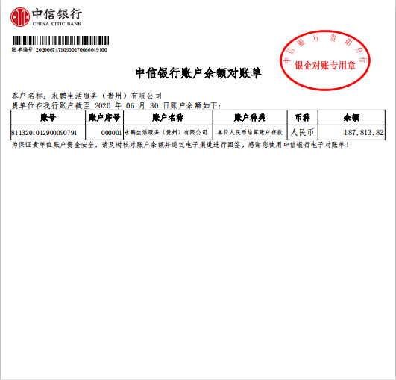

**中国银行贵阳金阳支行 单位：元**

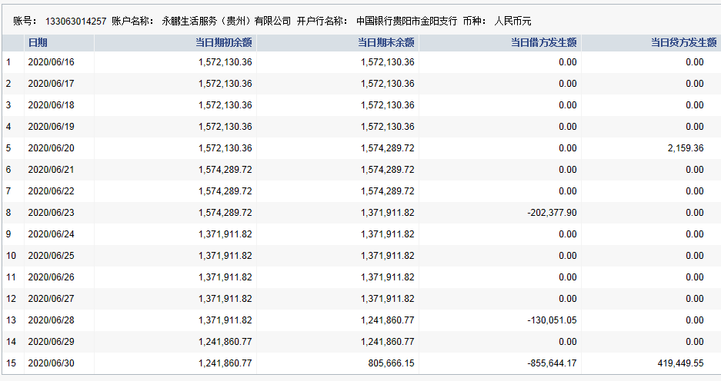

**注：**因中国银行尚未生成对账单，故截取2020年6月16日至2020年6月30日历史余额。

## 附件二 印章使用纸质版台账

监察室

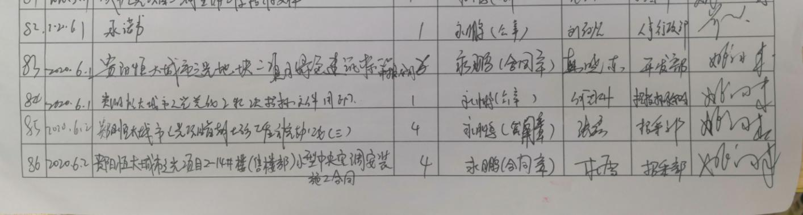

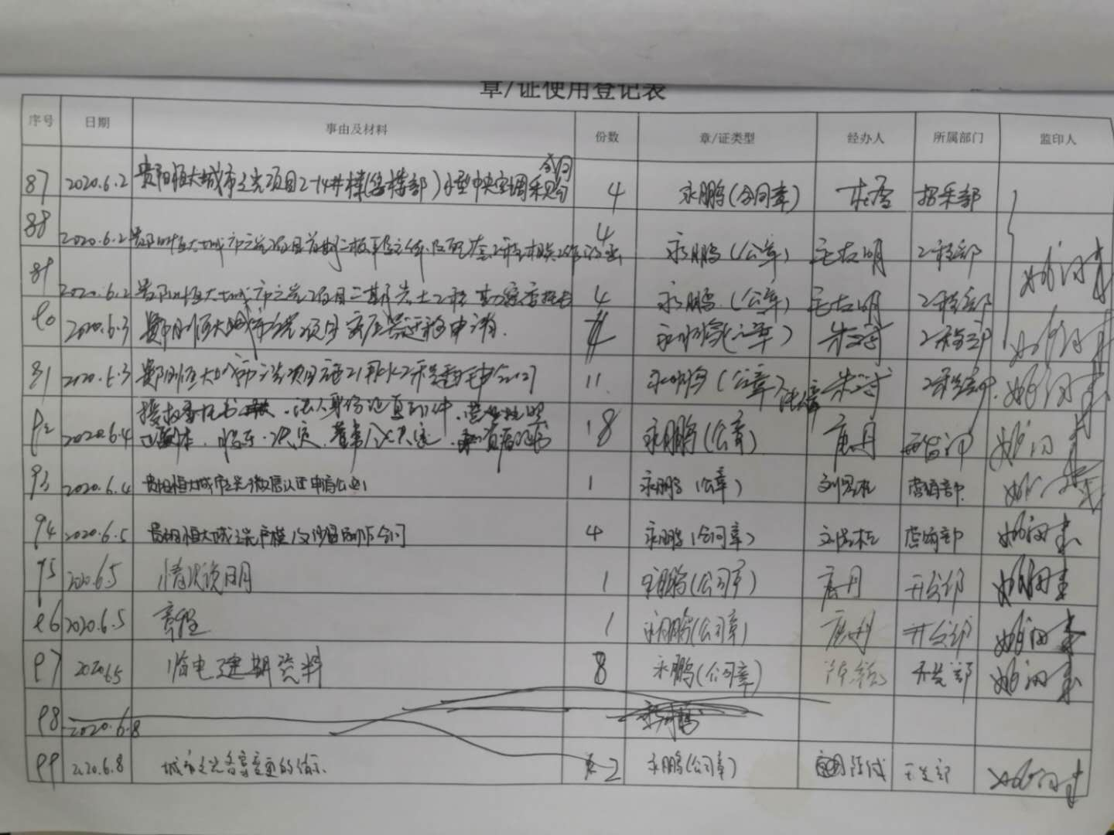

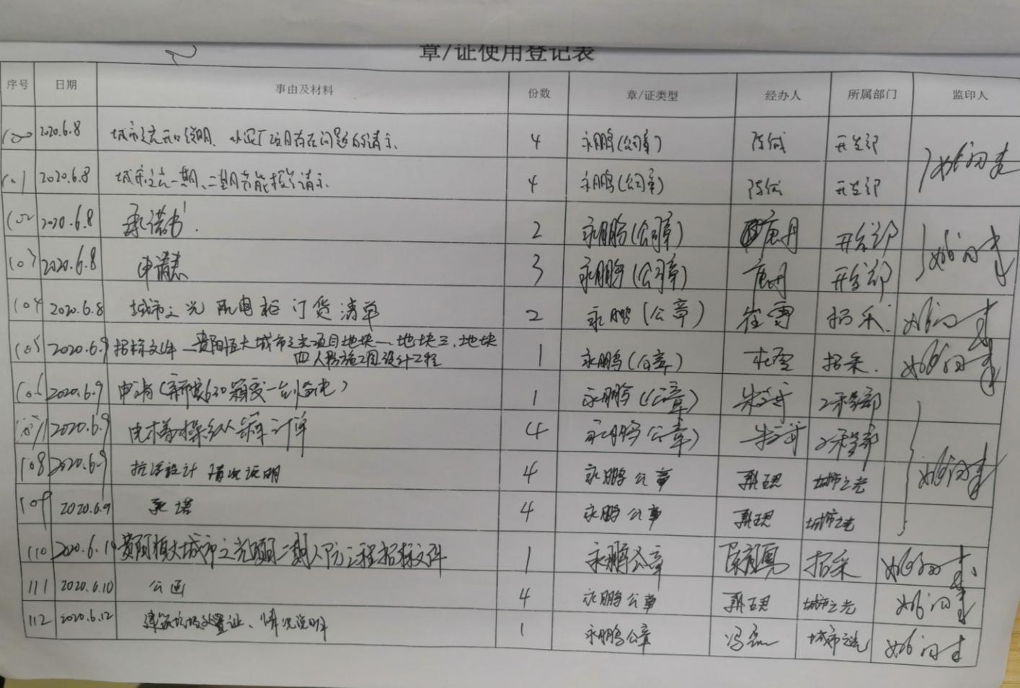

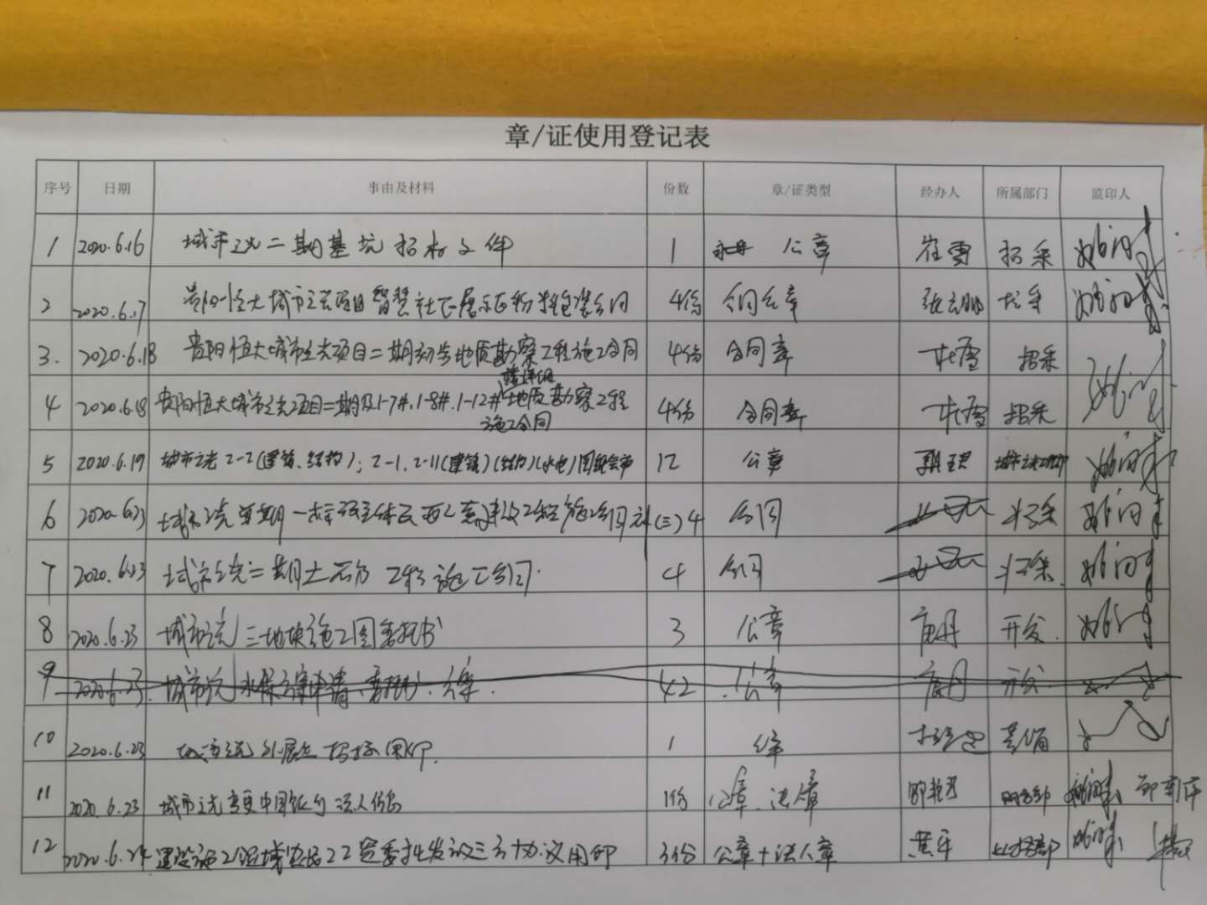

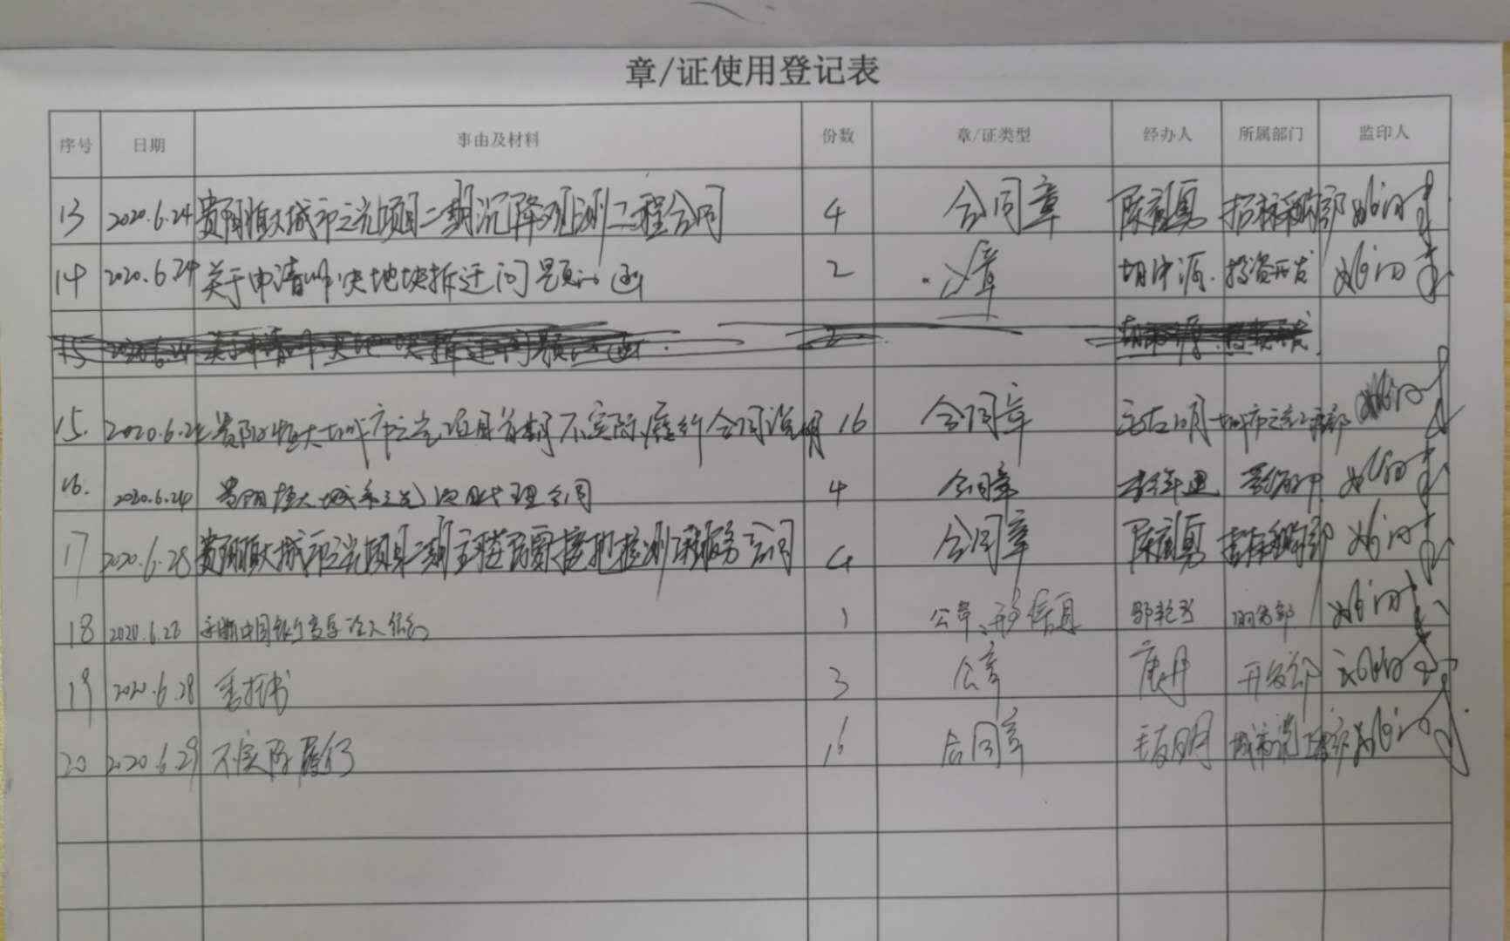

**财务室**

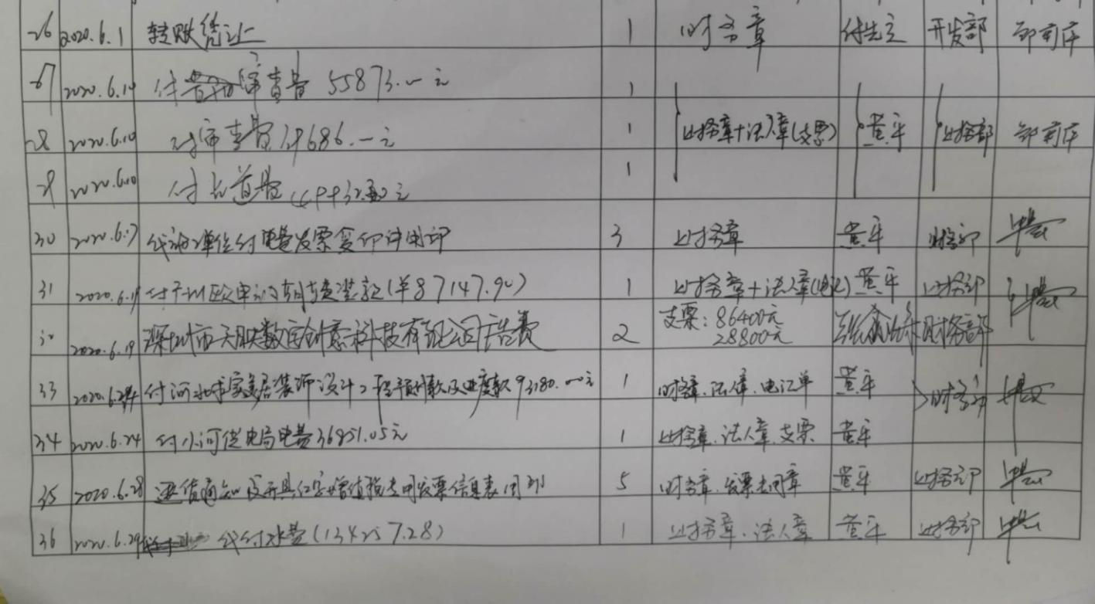

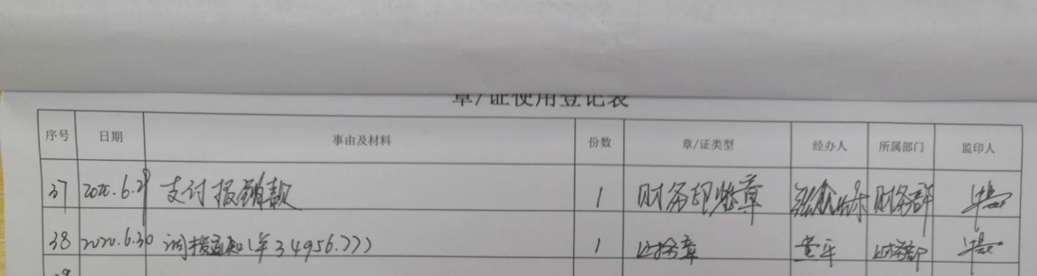

**章证外出**

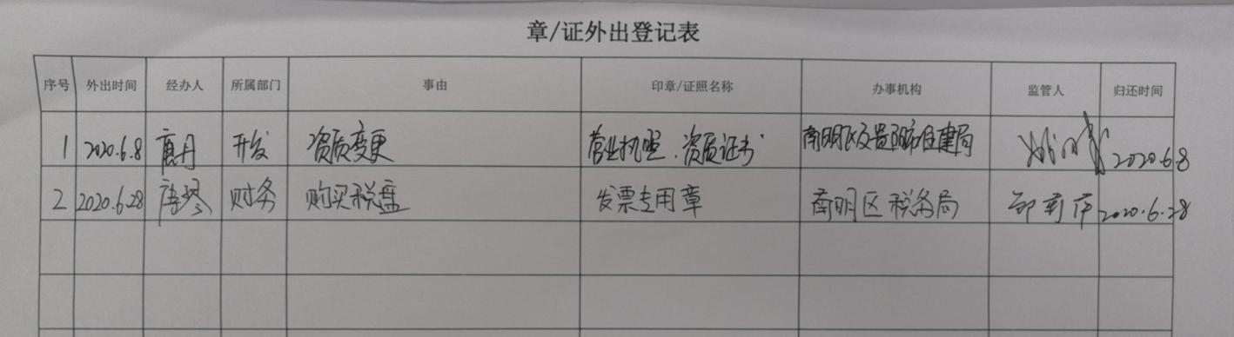

## 

## 附件三 项目平面图

